Nouvelles fonctionnalités pour les bineuses FLEXCARE V

Des nouvelles fonctionnalités améliorent le matériel de désherbage mécanique de PÖTTINGER
La FLEXCARE V de PÖTTINGER sera proposée avec de nouvelles fonctions à partir de la saison 2026. Cette machine flexible et polyvalente est idéale pour les exploitations familiales conventionnelles et biologiques, les grandes exploitations, les CUMA et les entreprises de travaux agricoles. La plus importante des innovations proposées est la possibilité d'équiper la FLEXCARE d'une tête de répartition. Celle-ci apporte de nombreux avantages en combinaison avec la trémie frontale AMICO de PÖTTINGER : de l'engrais peut être épandu en fonction des besoins, l'efficacité des nutriments est accrue, les opérations sont combinées et les passages sont ainsi réduits.
Les nouveaux peignes arrière en option favorisent un dessèchement fiable des adventices, et améliorent la protection contre l'érosion, car les mauvaises herbes sarclées sont secouées et déposées à la surface du sol.
Autre nouveauté pour la FLEXCARE V : les socs à patte d'oie DURASTAR PLUS en option avec revêtement en métal dur. Avec une meilleure capacité de pénétration, une plus grande résistance et un intervalle de remplacement nettement plus long, ils sont le bon choix pour les sols très durs.
Les nouvelles caractéristiques font de la FLEXCARE V de PÖTTINGER la combinaison parfaite entre précision, respect de la culture et efficacité dans le désherbage entre ou dans les rangs par ensevelissement, arrachage ou endommagement des adventices.

Un système modulaire pour une agriculture moderne et performante
Grâce à leur conception modulaire sans compromis, l'écartement des rangs et les outils de travail peuvent être adaptés très facilement et sans outils particuliers. Par exemple, les céréales semées à 25 cm d'écartement peuvent être travaillées avec le même outil que les courges semées à 160 cm d'écartement, avec un minimum de modifications. Avec l'application gratuite ROW CROP ASSIST, trouver le bon réglage est un jeu d'enfant.
Grâce aux nombreuses combinaisons possibles, la FLEXCARE est adaptée aux travaux les plus divers. Cela permet d'augmenter le taux d'utilisation du matériel et donc la rentabilité.
La FLEXCARE V est parfaitement adaptée à toutes les exploitations agricoles qui souhaitent exploiter pleinement leur potentiel de rendement dans le cadre d'un semis monograine, de rotations culturales variées ou d'interlignes variables.

Aperçu des photos :

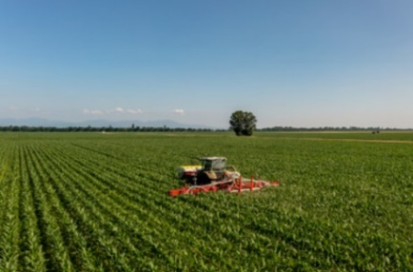 | 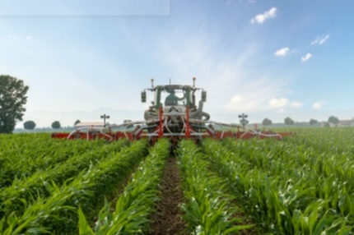
La bineuse FLEXCARE V de PÖTTINGER est polyvalente | La FLEXCARE V sert à la régulation mécanique des adventices entre les rangs
https://www.poettinger.at/fr_fr/newsroom/pressebild/175034 | https://www.poettinger.at/fr_fr/newsroom/pressebild/175035

D'autres photos et images d'illustration sont disponibles sur le site internet de PÖTTINGER à l'adresse : https://www.poettinger.at/fr_fr/services/downloadcenter

